**Ольга Александровна Петрова, врач клинико-лабораторной диагностики Центральной клинико-диагностической лаборатории**

После окончания интернатуры в СГМУ (г. Архангельск) по специальности «Клиническая лабораторная диагностика» я переехала в Санкт-Петербург, и в сентябре 2012 г. была принята в Санкт-Петербургский НИИ эпидемиологии и микробиологииимени Пастера на должность врача КДЛ в ЦКДЛ.

6 апреля 2020 г. меня вызвал в свой кабинет директор Института Тотолян Арег Артёмович и рассказал о том, что на базе Института будет создана лаборатория, которая займется диагностикой новой коронавирусной инфекции. Вопрос «идти» или «нет» даже не стоял. Мы уже были к этому готовы, так как многие мои друзья и знакомые к этому времени уже были вовлечены в работу с данной инфекцией. Необходимость и важность этой работы думаю объяснять не надо.

В подразделении (в созданной лаборатории) существует три основных отдела – это зона выделения нуклеиновых кислот (в данном случае РНК);эту зону ещё называют «красной зоной», и две относительно «чистые зоны»: зона ПЦР (где происходит непосредственно работа с готовой РНК и постановка ПЦР), и отдел эпидемиологии. Я работаю именно в «красной зоне» и занимаюсь выделением РНК из биоматериала пациентов. Мало кто понимает, насколько важно быстро выявить заражённого – ведь именно он является источником инфекции. На самом деле от того, как быстро будет выполнен тест, зависят жизни людей.

Хочется поделиться своими ощущениями от того, как всё начиналось. Сначала мы просто наблюдали, как ситуация развивается в Китае. Друзья, знакомые, СМИ рассказывали, что реально происходит на месте, и какие меры принимает государство КНР для сдерживания распространения инфекции. Сказать по секрету, мы восторгались действиями китайских властей и тем как народ подчиняется беспрекословно, понимая всю важность вводимых мер! Мы сопереживали, но нам казалось «это не у нас». Потом была Италия. Мы наблюдали, как наш коллега Семёнов Александр Владимирович отправляется в Бергамо в составе российской группы – мы следили за этим из «первых уст». Уже звучало слово «пандемия» и уже пришло осознание «это и у нас»…Гадали с коллегами, по какому сценарию будет развиваться распространение инфекции у нас в стране: по «итальянскому» – менее благоприятному или по «китайскому» – более благоприятному. Паники не было, было только ожидание. Основные переживания относились не к нам лично, а к нашим родственникам, которые по тем или другим причинам уже относятся к группе риска. При введении режима самоизоляции долго объясняли окружающим «зачем это надо» и о том, что носить маски, пользоваться санитайзерами–это не сложно, но это может спасти жизнь. В такой ситуации больше переживаешь за окружающих, чем за себя.

Основной, как ни странно, стала именно моральная нагрузка, а не физическая. Мы работаем по 8часов без перерыва в полном комплекте средств индивидуальной защиты (СИЗ). Первый заход в «красную зону» осуществлялся 8 апреля 2020 г. Мы шли первой группой и в первый раз. А это всегда волнительно, делать что-то первый раз. Лично я не спала всю ночь, мысли «Как это будет?!», «Смогу ли я?!» не покидали... Сейчас многие говорят: «Врачи знали, на что шли!»…Да, в программе обучения студента-медика есть занятия, включающие в себя отработку навыков по правильной экипировке в СИЗ и по правильному их снятию; да, каждый из нас тестировал это на себе… Но, согласитесь, это ни одно и тоже – один раз одеть СИЗ на зачёте, или быть и работать в нёмнесколько часовподряд. Многие ребята честно признавались, что очень боялись задохнуться. У каждого были свои какие-то страхи и тревоги. Но моральную поддержку мы получили от наших более опытных коллег. Первый заход в «красную зону» проходил под непосредственным контролем Дедкова Владимира Георгиевича, заместителя директора Института по научной работе и Зуевой Елены Борисовны, врача-биолога ЦКДЛ. Огромная благодарность им за это! Они были «с нами плечо к плечу», и это очень сильно поддерживало и вдохновляло нас. Когда по рации передали, что пора выходить – мы были очень удивлены. Смена пролетела незаметно! Возможно, мне очень повезло – я не испытываю физический дискомфорт, находясь в СИЗ. Лично для меня оказалось самым сложным работать именно в ночные смены.Мой привычный режим соответствует так называемым «жаворонкам», но после первых двух недель я адаптировалась и к такому режиму работу. Очень повезло с коллективом. Да, мы все из одного Института, но примерно 70% до этого друг с другом небыли знакомы. Мы все примерно одного возраста и поэтому находимся на «одной волне». Коллектив быстро сработался и сейчас существует как единый механизм. Появились свои какие-то шутки: «Ты чего такой помятый?!» – отпечатки от масок и очков остаются на лице продолжительное время и вызывают ассоциации лёгкой «помятости». Или долго шутили, что в нашем случае одна смена засчитывается за три года знакомства…Мы поддерживаем друг друга, подбадриваем…

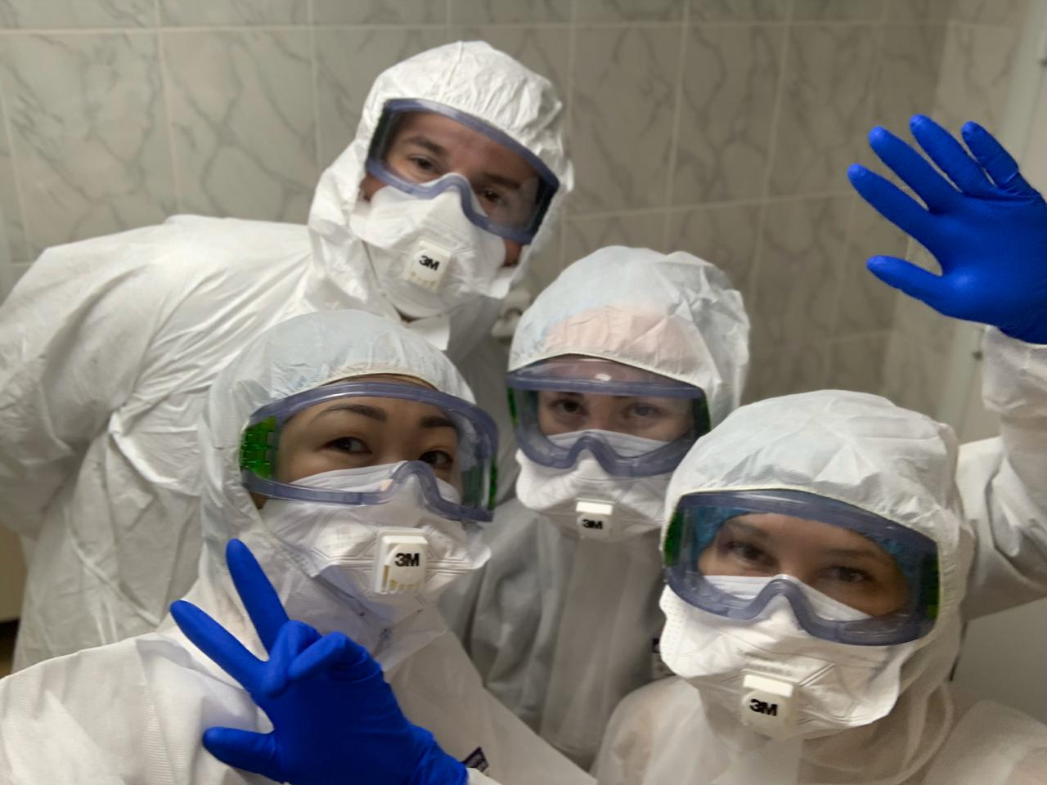

*«Первопроходцы», 1-я смена, Зона выделения: Жимбаева О.Б., Зуева Е.Б., верхний ряд: Гончаров Н.Е., Петрова О.А., 8 апреля 2020 г.*

Что касается того, как восприняли близкие мою работу в лаборатории. Муж отнеся спокойно;удивления не было. Родственники переживают: «Осторожнее там!», «Ты поела?!», «Выспалась?!»…Всё очень типично: они переживают за нас,а мы переживаем за них…Я, заходя в «зону», чувствую себя безопаснее и меньше волнуюсь за себя, чем за родственников, ушедших за молоком в ближайший магазин…

В сложившейся ситуации, хотелось бы обратиться к населению. Соблюдайте правила гигиены,избегайте людных мест, носите маски,даже несмотря на то, что в них непривычно, некомфортно, кому-то даже жарко. Сейчас время, когда необходимо думать не только о себе «Я не заболею! Я молод и перенесу инфекцию легко!», но и об окружающих. Вы можете заразить родственников, друзей, соседей.И не факт, что инфекция будет перенесена ими легко, без осложнений…Поддержите медиков, которые сейчас делают всё, чтобы мы вернулись к прежней жизни как можно быстрее.